Ker Al Lann Ouvert d'avril à octobre
Lac de Rophemel
22350 GUITTE Tel : 02 49 49 03 05 Fax : 02 96 83 85 44 Contact par mail www.escapia-vacances.fr
Au cœur du pays gallo, le village de Ker Al Lann vous invite dans une Bretagne rurale de légendes.
La Commune de GUITTE compte 526 guittéens, elle est à située à 25 km au sud de la Sous-Préfecture de DINAN (cité médiévale), chef-lieu d'arrondissement de rattachement, à 40 km à l'ouest de Rennes la capitale régionale, à 10 kilomètres de la RN 12 ralliant Paris à Brest, elle fait partie des huit communes inclues dans le canton de Caulnes.
D'une superficie de 1 453 ha, Guitté possède de nombreux atouts puisque favorisée par la nature. En effet, elle s'étend en plein cœur de la vallée de la Rance sur plusieurs petits vallons qui ont incité à la préservation de nombreuses haies laissant au paysage un aspect naturel.
Elle est bordée par la rivière de la " Rance " (embouchure à Saint Malo située à 50 km) sur lequel la construction du barrage hydroélectrique de Rophemel a créé une importante retenue d'eau dont les vallées aménagées à proximité favorisent les promenades en famille le long des sentiers de randonnée.
De Dinan la médiévale à la Côte d’Émeraude, filez par les chemins buissonniers pour découvrir forêts et menhirs, sentiers de douaniers, ports à marées, estuaires peuplés d’oiseaux et criques sauvages…
Mont Saint Michel, Saint Malo, Cap Fréhel, Dinard, Forêt de Brocéliande, falaises de Guenroc, vous découvrirez un patrimoine riche et varié, au cours de vos balades !
Sur les douces rives du lac de Rophemel, Ker Al Lann déploie ses gîtes « plain-pied » dans un vaste parc paysagé. 73 hébergements de plain-pied, tout équipés, de 2 à 8 places, répartis dans un parc de 22 Ha, arboré, bordé par le Lac de Rophemel.
Cuisine aux accents de terroir, soirée crêpes-galettes, folklore, palet breton, Yélane ... dans un cadre convivial et chaleureux !
Coucou, c’est ici !
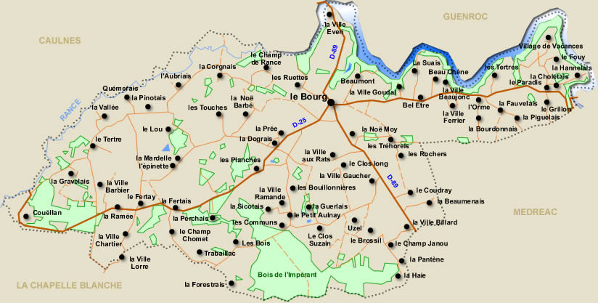
Hédé
Les 11 écluses

Superbe à toute saison, spectaculaire avec sa succession d'écluses dont le dénivelé, entre chaque bief, oscille entre 183 et 319 mètres, le site des 11 écluses est un des hauts-lieux du tourisme du département.
Le canal d'Ille-et-Rance a été ouvert à la navigation en 1837; long de 85 kms, le canal relie Saint-Samson, dans les Côtes d'Armor, à Rennes, en passant par 48 écluses.
A Bazouges, où il franchit le bief de partage, il est entièrement artificiel. Les 11 écluses, qui rappellent les marches d'un escalier, sont nécessaires au franchissement d'un dénivelé spectaculaire : 27 mètres sur une distance d'un peu plus de 2 kms. Très fréquenté, le canal est bordé de 11 maisons éclusières, de style napoléonien.
L'une d'elle accueille la Maison du canal, un musée qui retrace 2 siècles d'histoire du canal et de la batellerie fluviale.
La maison du canal

La Maison du Canal est une vitrine historique du canal d'Ille et Rance. Cette ancienne maison éclusière de style napoléonien présente deux siècles d'histoire technique, économique et humaine.
De nombreux objets, instruments d'époque et maquettes restituent une authenticité patrimoniale.
Un film vidéo présente les aspects contemporains de ce beau canal ouvert désormais au tourisme et à la plaisance fluviale.
La Magdeleine, http://maisonducanal.free.fr Tel/fax : 02 99 45 48 90

Bécherel, cité du Livre
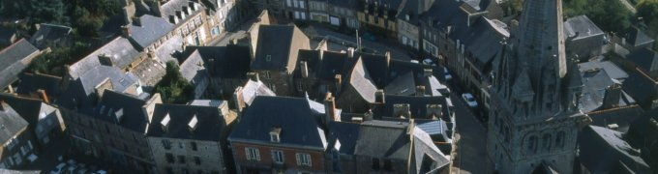
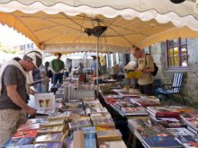

A 30 kilomètres de Rennes en direction de St Malo, Bécherel est un des points culminants du département d’Ille-et-Vilaine (176 m d’altitude) et domine la vallée de la Rance.
Cette ancienne roche-forte militaire a conservé la trace des différentes époques qui ont marqué son histoire tumultueuse.
Ses places et ses rues vivent au souvenir des anciennes activités (cour des Chevaliers, rue de la Beurrerie, de la Filanderie, de la Chanvrerie, etc...). Libraires, artistes et artisans réveillent les façades chargées d’histoire et redonnent vie au cœur ancien. Lin et chanvre ont fait la fortune de Bécherel du XVIe au XVIIIe siècle. Son fil de lin, le meilleur de Bretagne, connut alors une renommée qui dépassa de loin les frontières du Royaume.
Cet ancien centre urbain est, depuis 1989, devenu la troisième Cité du Livre® en Europe et la première en France!
Les anciennes maisons de nobles et de marchands et les échoppes de tisserands sont désormais autant de repaires de libraires, bouquinistes, créateurs et artisans d’art, ouvertes à l’année.
Son patrimoine architectural de première importance, entretenu et animé, vaut à Bécherel l’honneur de se voir attribuer le label « Petite Cité de Caractère de Bretagne » dès 1978.
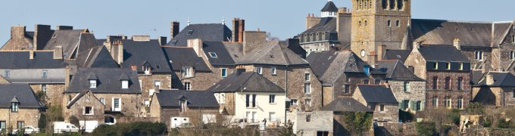
La ville de Bécherel est passée du statut de place forte du Duché de Bretagne à celui de place textile sous l'ancien régime, sans perdre son aspect de ville close. La cité naît, dans les terres basses, autour d'un premier château en bois établi sur une motte féodale.
Après des années de conflits Bécherel, alors très convoitée pour sa position stratégique en direction du Nord de la Bretagne, se convertit peu à peu à l'industrie textile.
Entre le XVe et le XVIIIe siècle, la Bretagne compte parmi les plus grandes provinces toilières de France et produit la majeure partie des voiles de la marine européenne. Les conditions de vie s’améliorant, il faut désormais répondre aux demandes de la population pour l’habillement, la table ou le linge de lit. Les toiles de chanvre, plus grossières, servent à fabriquer des matelas, des sacs d’emballage ou des voiles. La toile de Bretagne s’exporte partout, notamment vers les colonies espagnoles et portugaises des Amériques. Le développement de cette économie permet à la Bretagne de prospérer.
Le pays de Bécherel participe activement à l’industrie des fibres textiles.
Bénéficiant d'un environnement propice à cette industrie: terres grasses et fertiles une vallée occupée par une succession d’étangs précieux pour le rouissage, des foires et marchés pour écouler les fils de lin et de chanvre auprès des merciers rennais, lins et chanvres ont donc fait la fortune de Bécherel où se concentrent de nombreuses maisons et manoirs de marchands toiliers. Son fil de lin, le meilleur de Bretagne, a connu une renommée qui rayonnait dans toute l’Europe du Nord jusqu’en Russie.
A partir du XIXe siècle, les tisserands doivent faire face à une concurrence étrangère de plus en plus importante. Les Anglais développent la filature et le tissage mécanique, qui malgré les bas salaires bretons, sont nettement plus compétitifs. Au second empire, les paysans bretons abandonnent progressivement le travail du textile : le rempart du blocus continental imposé par Napoléon contre le commerce anglais et le succès grandissant du coton ne leur permettent plus d’obtenir les revenus de complément indispensables à maintenir leur niveau de vie.
La création de trois industries à Bécherel amorce une relance industrielle après le déclin de l’activité linière et chanvrière. Une tannerie créée par la famille Jehanin s’installe en 1839, puis une galocherie et une usine de fabrication de matériel agricole. Bientôt, la tannerie se double d’une fabrique à galoches de bois. La crise de la tannerie qui suit la dernière guerre mondiale conduit à sa fermeture en 1960.
Créée en 1914, une laiterie est installée sur une propriété de deux hectares et demi à l’entrée de la ville. En 1950, la société commercialise ses produits sous la marque «Bécherel». Au début des années 60, la collecte par camions passe à une dizaine de millions de litres par an. L’usine emploie alors 150 salariés qui produisent lait, camembert, yaourts, fromages blancs, beurre… Elle a progressivement fermé entre 1963 et 1967.
Pour accompagner le développement de ces activités, les voies de communication se sont modernisées. L’apparition d’une voie de chemin de fer en 1897 et la création d’une ligne de tramways à vapeur entre Rennes et Bécherel (avec des gares à Romillé et Irodouër) ont contribué à l’essor industriel.
L'obtention du label «Petite Cité de Caractère de Bretagne» en 1978 permet la réalisation d'importants travaux de valorisation et une quinzaine de libraires, artisans d’art et artistes s'installent et redonnent vie au centre ancien.

Le Barrage de Rophemel
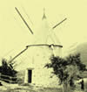 | A Rophemel, la Rance coule dans une vallée profonde, aux versants d'une grande beauté. Il y eut autrefois des moulins à foulons pour le traitement des berlinges, tissu de drap inusable, et ensuite des moulins à blé qui fournissaient de la farine pour faire ce bon pain de ménage d'une saveur que n'oublient pas ceux qui en ont mangé.  C'est du passé...  L'eau de notre rivière ne fait plus tourner des moulins mais les turbines de l'usine hydro-électrique. | 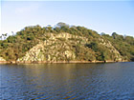
Dès 1921 des forages furent entrepris pour sonder le sous-sol. Les travaux commencèrent en 1929, à 200 mètres environ du moulin d'A-Bas, au-dessous de la maison de la Gilbert.
Le barrage et son usine furent construits en trois ans par plus de 200 ouvriers dont une soixantaine de terrassiers. la plus grande partie des ouvriers avaient participé à la construction du barrage de Guerlédan qui venait de s'achever.
Au début, des chevaux tiraient des wagonnets sur les rails. Ils furent remplacés par des tracteurs se déplaçant sur ces rails. Arrivèrent enfin des pelleteuses et des transbordeurs. Le constructeur ayant installé des générateurs d'électricité dans le moulin de Néal, une ligne amena le courant jusqu'au chantier.
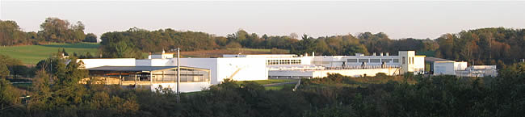
Côté Guenroc, les bureaux furent installés dans l'immeuble, occupé actuellement par le restaurant "les Soupières", qui fut construit en 1935. La même année, les deux maisons côté Plouasne furent terminées en trois mois.
Les vannes ont été ouvertes courant septembre 1937.
Le barrage de Rophemel et sa vallée sont  "site inscrit protégé" depuis 1945. | S'appuyant d'un côté sur une falaise rocheuse et d'autre part sur le saillant des vallées de la Rance et du Neal, le barrage est construit "en béton armé à voûtes multiples simples inclinées à 45°, appuyées sur des contreforts". Ce procédé de construction lui donne cet aspect de légèreté. L'épaisseur des voûtes est à la base de 30 cm et au sommet de 20 cm ; il y en a 16. La crête du barrage est à 26 m au-dessus du sol, sa largeur est de 126 m et la longueur du lac de 7 km. Le barrage retient au maximum 5 millions de m3 d'eau.

Sur le site de Rophemel, sont rassemblés les trois services d'E.D.F : production, transport et distribution. Totalement amorti, le barrage de Rophemel ne coûte que son entretien.
Par décret du 17 septembre 1970, la ville de Rennes fut autorisée à puiser au maximum 35000 m3 d'eau par jour, moyennant une redevance par m3 pompé. Nous apercevons, côté Plouasne, la station de pompage, l'usine de traitement des eaux, et plus loin la cheminée d'équilibre sur la canalisation qui amène l'eau potable à Villejean, quartier ouest de Rennes.

Léhon

« Petite Cité de Caractère de Bretagne » toute proche de Dinan, à 35 kilomètres de Saint-Malo, 55 de Rennes et 63 de Saint-Brieuc, Léhon se situe au centre de la CODI (Communauté de Communes de Dinan).
Elle s’impose par son charme et son authenticité à travers notamment son patrimoine historique et religieux, dont les vestiges rappellent la place importante tenue par cette bourgade à l’époque médiévale.
L’abbaye bénédictine a conservé son cloître et l’ensemble de ses bâtiments conventuels ; le château édifié sur la colline domine le pont sur la Rance.
Ces édifices forment, avec les maisons du vieux bourg, un ensemble qui séduit les visiteurs affluant en ces lieux tout au long de l’année.
Origine du nom de la ville
Cette paroisse de l'ancien évêché de SAINT MALO se nommait LEONENSIS au IXème siècle, puis LEHONENSIS au Xème. Ce nom d'origine latine proviendrait de "LEGIO, LEGIONIS". Sur la voie CONDATE-CORSEUL (n'existant plus aujourd'hui), se trouvait un poste de défense avancé qui gardait le gué sur la RANCE (emplacement du château).
Un peu d'histoire
Les manuscrits les plus anciens situent la fondation de l'abbaye de Léhon au IXème siècle lorsque s'établirent en cet endroit de la vallée de la Rance six moines qui s'étaient donné pour mission d'évangéliser cette sauvage contrée d'Armorique. Le roi Nominoë les aida dans leur mission en leur octroyant des terres et des fonds importants. La légende dorée raconte que pour mettre leur monastère sous la protection divine, ces moines intrépides allèrent jusqu'à l'île anglo-normande de Serk voler les reliques de saint Magloire qui fut de son vivant évêque de Dol.
Au Xème siècle la communauté religieuse devra fuir devant l'arrivée des Normands en emportant les reliques et les livres sacrés vers le royaume franc, tandis que les pirates ravageaient le monastère.
Au XIIème siècle, des moines bénédictins venus de Paris, relevèrent les ruines de Léhon. Grâce aux dotations des ducs de Bretagne et des seigneurs de Dinan, l'abbaye connut un important rayonnement spirituel dans la région. De cette reconstruction date le beau porche roman de l'église abbatiale.
Avec la Commende instituée en 1540, le monastère va entamer une période de déclin. Les prieurs commendataires en charge de gérer les biens temporels s'attribuent la plus grande partie des revenus et ne distribuent aux religieux qu'une portion congrue. La règle bénédictine se relâche et la ruine s'installe dans les lieux, faute d'entretien.
Au XVIIème siècle, un regain spirituel s'amorcera avec l'arrivée des religieux de la congrégation de Saint Maur dirigée par le révérend père Noël Mars. De grands travaux d'agrandissement verront le jour pour loger la nouvelle communauté qui instaure la réforme de l'antique règle bénédictine. Le cloître actuel et les bâtiments conventuels datent de cette reconstruction, seul l'ancien réfectoire sera conservé. Le monastère est alors rattaché à l'abbaye de Marmoutier qui va détenir la mense conventuelle et la mense temporelle, ce qui sera à l'origine d'un second déclin.
En 1767, le monastère sera fermé sur l'ordre du roi Louis XV et de l'épiscopat et les moines quitteront définitivement le couvent de Léhon.
A la Révolution, l'abbaye, les vergers et les deux moulins seront vendus aux enchères comme bien d'Etat. C'est le sieur Joseph Bullourde du Boishalbran qui en devient l'acquéreur.
Au XIXème, les bâtiments claustraux abritent une manufacture de toiles à voile et une tannerie, tandis que l'église abbatiale qui a perdu sa voûte menace ruine.

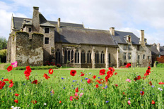

Dinan,

Loisirs
Pour découvrir Dinan sous ses multiples facettes, rien de tel que la visite de ses monuments incontournables : le Château-musée, la Tour de l’Horloge, la Maison d’Artiste de la Grande Vigne… La Vallée de la Rance vous ouvre lui aussi les portes de ses sites d’exception : un petit tour pour découvrir l’Abbaye de Léhon, Petite Cité de Caractère, le manoir de la Grand Cour à Taden ou bien le Moulin du Prat entièrement restauré à la Vicomté-sur-Rance.

1000 ans d'histoire
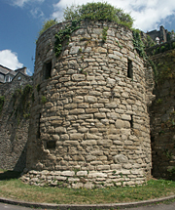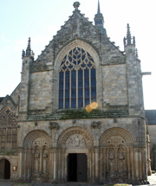
Tour de Beaufor Dinan L'église Saint Sauveur Dinan

Des origines au XIIe siècle
L'origine du nom de Dinan remonte à la nuit des temps... On peut penser que ce nom provient de la contraction de deux mots celtes «Dunos» et «Ahna» : Dinan serait alors la colline d'Ahna, la protectrice des vivants et la gardienne des morts, Déesse très honorée dans toute l'Armorique.
On retrouve le nom d'Anne à chaque entrée de la ville : quartier Sainte-Anne, rue Anne, le Saut-à-l'Ane..., et l'on comprend aussi pourquoi on retrouve en Bretagne et même en France d'autres lieux portant ce nom de Dinan, ou seulement la racine «din» ou «dun», comme Dinard, Loudun, Lugdunum...
Au IXe siècle, des moines décident de s'installer au pied d'une colline au bord de la Rance, le long d'une ancienne voie romaine et proche d'un ancien «castrum». A la même époque, sur une colline plus en aval, d'autres seigneurs dressent une forteresse de bois pour protéger des saxons, puis des normands, un autre bourg au point de croisement de la voie navigable Nord-Sud (la Rance) et de la voie terrestre Est-Ouest (la nouvelle route Caen-Brest).
Dès le XIe siècle, un prieuré bénédictin s'y crée et la bourgade se développe : Dinan est née.
Au XIIe siècle, Idrisi, géographe arabe de la cour du Roi normand Roger II de Sicile, nous apprend que la cité, centre d'un important négoce, est entourée de murs construits sans doute après le passage des guerriers de Guillaume de Normandie et qui incendièrent les clôtures de bois de la Motte Castrale (1065). Cet épisode nous est conté par la célèbre «Broderie de Bayeux». Les croisades mobilisèrent les seigneurs de Dinan et l'un d'eux, Rivallon le Roux, guerroyant en Palestine, fait voeu au milieu d'un grand danger de construire une église à Dinan s'il revient sauf au pays.
Vers 1120 commence la construction de l'église romane dédiée au Saint Sauveur.
En 1283, sous Jean Ier, Dinan devient ville ducale et construit ses premiers remparts sur le plateau. Les ducs de Bretagne perfectionneront sans cesse les fortifications (3 km) pour finalement l'adapter à l'emploi des canons.

Du XIIIe au XVe siècle
Au XIVe siècle, pendant les 23 années de la guerre de Succession de Bretagne (1341-1364), Dinan et ses remparts prouveront leur valeur et en 1357, la ville défendue par les troupes de Bertrand Duguesclin, résistera à l'armée anglaise.
C'est au cours de ce siège que Duguesclin battra en combat singulier Thomas de Cantorbery sur l'actuelle place du Champ-Clos. Sa victoire réalisait la prédiction de Thiphaine Raguenel qui sera l'épouse du futur connétable de France. Le transept nord de l'église Saint-Sauveur de Dinan conserve son coeur.
En 1364, après plusieurs assauts, le comte de Monfort (Jean IV) se fait ouvrir les portes de la ville. Plus tard, il fit construire le donjon composé de deux tours rondes jumelées et coiffées d'une couronne de machicoulis.
En 1488, le duc François II est battu à Saint-Aubin-du-Cormier, les troupes françaises occupent Dinan.
La Bretagne, par les mariages successifs de sa Duchesse Anne avec le roi de France Charles VIII en 1491 et le roi Louis XII en 1499, puis par la signature de «l'Acte d'Union» en 1532, scellera définitivement son sort à celui de la France.
Pour Dinan continue alors une période de prospérité commencée en 1364 (fin de la guerre de Succession). Une nouvelle église, dédiée à saint-Malo, commence à s'élever intra-muros en 1490. Le port est très fréquenté ; artisans et commerçants s'installent dans le dédale des ruelles où s'alignent en un élégant désordre les maisons à pans de bois en encorbellement ou à piliers.
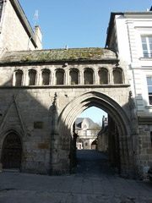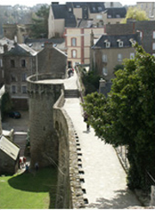
Les Cordeliers Les fortifications

Du XVIe au XIXe siècle
Au XVIe siècle : En 1598, Dinan renie le duc de Mercoeur, ligueur rebelle à son roi, et se rallie aux troupes d'Henri IV. Cette date marque le déclin de la forteresse devenue inutile et le début d'un long mépris pour ces fortifications.
On restaure le couvent des Cordeliers (fondé en 1241) et celui des Dominicains (fondé en 1224).
En 1665, les Dominicaines viennent occuper leur couvent derrière les remparts Est.
De 1628 à 1662, le couvent des Bénédictines est construit. Il deviendra plus tard le collège où étudieront Chateaubriand, Surcouf, Broussais, Pavie et tant d'autres. Dinan suit alors l'évolution des villes moyennes.
A partir de 1765, deux tombereaux passent deux fois par semaine pour dégager les rues des immondices.
Au cours du XVIIIe siècle, la riche bourgeoisie dinannaise fait construire de luxueux et beaux hôtels particuliers : rue de la Poissonnerie, de la Lainerie, Grand'rue, Place du Champs, etc.
Dès l'an II (1794) de la République, les animaux (cochons, chèvres, poules, oies et canards) sont interdits dans les rues.
En l'an VIII (1800), un arrêté du Maire menace de sanctions les habitants qui jetteront par la fenêtre «eaux, urine et toutes matières fétides».
Commencée en 1846, l'installation de l'éclairage au gaz est terminée le 18 janvier 1870.
En 1852, un élégant viaduc enjambe la Rance mais détourne le trafic du centre de la vieille ville, tandis qu'en 1879 la première gare de Dinan crée un pôle d'attraction en dehors des murs.
En février 1907, un incendie ravage les maisons «à porches» du XVIe siècle, place des Cordeliers.
La mort de ses nombreux enfants au cours de la Grande Guerre, la perte de ses fils sur tous les champs de bataille du globe au cours de la Seconde Guerre mondiale, les bombardements d'août 1944 n'ont pas entamé la volonté de Dinan d'assurer son avenir dans le respect de son brillant passé.
Des dizaines de milliers de visiteurs viennent et reviennent chaque année dans la cité, par la route, le rail et la Rance. Ils peuvent rêver longuement sur les remparts, visiter le château-musée, flâner dans les ruelles restaurées, admirer les églises, le beffroi, les anciens couvents, se reposer dans les jardins ombragés et fleuris, fureter dans les 70 000 volumes de la bibliothèque municipale, déguster une spécialité ou savourer la cuisine d'un grand chef...

De nos jours
Accrochée à flanc de coteau, perchée à 75 m au-dessus de la Rance, Dinan peut s'enorgueillir d'un des plus riches patrimoines architecturaux de Bretagne et dresse fièrement sa couronne de remparts de 2 700 m, avec ses 14 tours de défense ou de guet, ses 4 portes monumentales et un énorme Donjon construit pour le Duc Jean IV.
Avec ses rues anciennes bordées de maisons à pans de bois aux pignons aigus, aux étages à encorbellement, aux porches de bois, témoignages des XVè et XVIè siècles, ses hôtels Renaissance, ses hautes demeures du siècle des Lumières, ses églises Romane et Gothiques, ses anciens couvents, ses chapelles et ses nombreuses boutiques, la ville de Dinan a gardé son charme d'antan.
La cité est une de ces villes dont l'image se fixe pour toujours dans les mémoires.
Chargée d'histoire, elle a été tant de fois convoitée en des siècles troublés, mais a su décourager bien des assauts.
Dinan la Médiévale est une véritable machine à remonter le temps qui invite à mettre nos pas dans ceux de Bertrand du Guesclin, de la Duchesse Anne, de Chateaubriand ou d'Auguste Pavie.
Dinan séduira ceux qui sauront s'y perdre... à pied !

La Vallée de la Rance
Autour de Dinan, l'histoire, le terroir, le patrimoine et la nature vous donnent rendez-vous !
Vous souhaitez sortir des sentiers battus, nous vous proposons, à travers trois circuits colorés, de partir à la découverte de notre région, véritable mosaïque architecturale et naturelle.
A la beauté des paysages et des rivières, à la lumière des pierres et du ciel, à la générosité des terres et des forêts, les communes autour de Dinan y ajoutent, en, effet, un patrimoine bâti, civil, religieux et militaire hors du commun. Menhirs, dolmens, mottes médiévales, églises, abbayes, chapelles, calvaires, châteaux, manoirs, fontaines, villages typiques et moulins s'assemblent pour une fête permanente et un voyage à travers le temps.
Cet environnement, les communes s'attachent à le préserver et à le partager. Soyez curieux au gré de vos envies, prenez le bon chemin et vous aurez, au bout de vos promenades et de ces moments de détente, votre compte d'émotions dans ce pays de contrastes et de couleurs.

